
GRAAD 10
Kwartaal 2
Sosiale en Omgewingsverantwoordelikheid


Les 3 - Werkkaart MEMO

Aktiwiteit 1:
Hieronder is 'n lys van wat die “konstruktiewe denker” sou sê. Daar word van jou verwag om
EEN voorbeeld van 'n situasie vir elk van hierdie punte te beskryf.
Bv. Sien mislukking as 'n geleentheid om iets nuuts te leer - soms as ek nie so goed in ‘n toets presteer soos ek gehoop het nie, weet ek ek moet die vrae nasien en kyk waar ek verkeerd geantwoord het en die korrekte antwoord oefen.
2) Iets soos beurtkrag kan 'n baie negatiewe uitdaging wees. Ek gaan positief wees en die tyd saam met my gesin gebruik.

1. Soms as ek nie so goed in ‘n toets presteer soos ek gehoop het nie, weet ek ek moet die vrae nasien en kyk waar ek verkeerd geantwoord het en die korrekte antwoord oefen.

5) Ek hou van bak, maar ek maak gereeld foute en verwoes die koek. Ek het uit my foute geleer en verbeter.

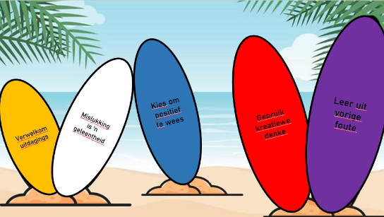

3)Ek kies om te glo dat daar selfs in 'n moeilike situasie 'n positiewe lewensles is.
4) Soms kan die “buite die boks” oplossing, soos om nie goed te doen in 'n toets nie, wees om die vrae weer te beantwoord om te sien of die antwoorde korrek sou wees.

- Sien mislukking as 'n geleentheid om iets nuuts te leer
- Verwelkom uitdagings met 'n positiewe gesindheid
- Kies om positief te wees te midde van 'n probleemsituasie
- Gebruik kreatiewe denke - dink "buite die boks" - om met ander moontlike oplossings vorendag te kom wat nie die voor die handliggende keuse is wat die meeste mense sou maak nie.
- Wees iemand wat leer uit jou foute uit die verlede en pas hierdie kennis in nuwe situasies toe.
Aktiwiteit 2:
Hierdie aktiwiteit sal as 'n groep gedoen word, maar elke individu in die groep moet hul antwoorde hieronder aanteken.

Deur die denkvaardighede wat jy vandag deur ervaring in die klas geleer het in jou groepe te gebruik, sal jy begin beplan hoe jou groep 'n impak op jou gemeenskap sal maak. As jy geen idee het waar om te begin nie, kyk na die lys van sommige groepe op die skyfies. Jy kan ook jou eie groep mense kies.

Vul as groep jou groepsbeplanning in.
  - Begin deur 'n dinkskrum te hou oor die ooglopende BEHOEFTES in jou gemeenskap.

  - Wat moet julle as ‘n groep hierdie week voor die volgende les ondersoek om te sien hoe jul betrokke kan raak en kan help?

  - Skryf 'n vraelys van 5 vrae om mense in jou gemeenskap te vra wat hulle voorstel oor hoe jy en jou groep kan help. Groepe kan selfs onderhoude voer met hul selfone.

  - Kan jy voorstel waar/ hoe jy vrywillig kan help met hierdie probleem?

- Identifiseer EEN praktiese manier waarop jy hierdie sosiale ongeregtigheid hierdie week vir een persoon kan regstel.

Leerders sal persoonlike antwoorde op hierdie aktiwiteit gee.

Aktiwiteit 3: Refleksie-vrae:
Soos ons hierdie les afsluit, besin oor wat jy vandag geleer het.
Verwys na die lys van wat 'n konstruktiewe denker in Aktiwiteit 1 sou sê:

- Identifiseer TWEE van hierdie stellings wat vir jou moeilik sal wees?

- Hoe kan jy moeite doen om hierdie houding te verander?

Leerders sal persoonlike antwoorde op hierdie aktiwiteit gee.

